Pieteikums zinātniskās izpētes pasūtījumam

- Zinātniskās izpētes pasūtījuma nosaukums.
Rekomendācijas briežu dzimtas pārnadžu medību pārvaldības pilnveidošanai.
- Problēmas nostādne.
Latvijas Republikas medību pārvaldības kārtība, kuras izveide sakņojas pagājušā gadsimta otrajā pusē, vairs neatbilst mūsdienu prasībām par sabalansētu, ilgtspējīgu medību saimniecības un mežsaimniecības līdzāspastāvēšanu.
  - Ir nepilnības medījamo dzīvnieku daudzuma vērtējumā, pieļaujamā nomedīšanas limita apjoma noteikšanas kārtībā un nomedīto dzīvnieku skaita kontrolē:
    - dati par medījamo dzīvnieku skaitu un telpisko izvietojumu, kas iegūti atbilstoši 2018.gada 20.jūnija ZM kārtībai Nr.18, “Medījamo dzīvnieku populāciju stāvokļa novērtēšanas un pieļaujamā nomedīšanas apjoma noteikšanas metodika” nereti ir kļūdaini un neatspoguļo patieso populāciju stāvokli, to apliecina AS “Latvijas valsts meži” no LVMI “Silava” pēdējos gados pirktā pakalpojuma par medījamo dzīvnieku uzskaiti atsevišķās Valsts meža dienesta dzīvnieku uzskaites vienībās rezultāti;
    - vienkāršoti, bez zinātniska pamatojuma, tiek pieņemti lēmumi par nomedījamo dzīvnieku skaitu, nevērtējot mežsaimniecības riskus;
    - netiek nodrošināta pilnvērtīga nomedīto dzīvnieku skaita kontrole, paverot iespēju šos datus sagrozīt, tādējādi ietekmējot lēmumu pieņemšanu par nomedījamo dzīvnieku apjomu medību tiesību lietotājam vēlamajā virzienā, tādēļ aizvien būtiski pieaug medījamo dzīvnieku (pārnadžu) nodarīto postījumu apjoms mežsaimniecībai un izmaksas to seku novēršanai.
  - Latvijas Republikas medību likumdošana apraksta medījamo dzīvnieku populāciju ilgtspējas nosacījumus valstī, nevis atsevišķu medību tiesību lietotāju izveidotajās medību līgumplatībās (medību iecirkņos).
  - Latvijā ir izveidota un aprobēta pārnadžu nodarīto postījumu novērtēšanas monitoringa metodika, kurā balstoties, iespējams iegūt zinātniski pamatotu informāciju par postījumu tendencēm gan valsts, gan reģionālā līmenī. Metodika pieejama LVMI “Silava” mājaslapā: http://www.silava.lv/userfiles/file/Nacionalais%20meza%20monitorings/2022_04_28_metodikas/2022_04_28_MRM_metodika.pdf)
  - Latvijā ir būtiski mainījusies (pieaugusi) briežu dzimtas pārnadžu populācija, neviena suga nav ne apdraudēta, ne “samazinoša” (Dati par medījamo dzīvnieku populācijām pieejami Valsts meža dienesta mājaslapā: https://www.vmd.gov.lv/valsts-meza-dienests/statiskas-lapas/medibas/valsts-meza-dienests/statiskas-lapas/skaitli-un-fakti?id=766#jump).
  - Medījamo dzīvnieku (galvenokārt briežu dzimtas pārnadžu) nodarīto postījumu apjoma dēļ arvien aug jaunaudžu aizsardzības izmaksas (1. attēls).

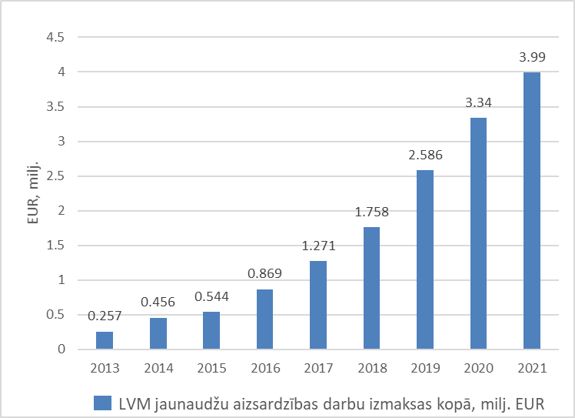
1. attēls AS ”Latvijas valsts meži” jaunaudžu aizsardzības darbu izmaksu dinamika pa gadiem
  - LVM darbinieku novērojumi rāda, ka mainās pārnadžu sezonālās pārvietošanās paradumi. Tas saistīts ar:
    - lauksaimniecības (rapšu lauki) un mežsaimniecības (LVM plānošanas vienības) prakses izmaiņām;
    - dabisko migrāciju (dzīvnieku riesta un vairošanās vietas teritoriāli nereti atšķiras no vietām, kur tie atrodas un barojas medību sezonas laikā vai ziemas beigās – tās ne vienmēr atrodas vienā valsts uzraudzības struktūrvienībā, kur nu vēl vienā medību iecirknī);
    - migrāciju atšķirīgas medību slodzes dēļ – dzīvnieki no intensīvi apmedītiem medību iecirkņiem pārvietojas uz teritorijām, kurās medību intensitāte subjektīvu faktoru dēļ ir mazāka, nemainoties kopējam dzīvnieku skaitam valstī (reģionā).
  - Attīstās tehnoloģijas operatīvai informācijas apmaiņai starp medniekiem (medību tiesību lietotājiem) un Valsts meža dienestu, kas veic medību saimniecības stāvokļa kontroli un medības reglamentējošo normatīvo aktu uzraudzību (piem., ir izstrādāta. lietotne “Mednis” – ar Meža valsts reģistru savietojamu datu ievākšanas rīks dzīvnieku, to klātbūtnes pierādījumu un postījumu reģistrēšanai).
  - Veidojas atšķirīga mednieku attieksme pret medību saimniecību – pastāv dažādas modes tendences, uzskati, intereses un rīcības, piemēram, tradicionālā medību procesa virzība lopkopības nozares un/vai komercijas virzienā.
- Iepriekš veiktie līdzīgie pētījumi, to rezultāts.
  - Pārnadžu (aļņu, staltbriežu) monitorings – LVMI "Silava".
Monitoringa rezultātā iegūst informāciju par aļņu un staltbriežu populāciju stāvokli teritorijās ar dažādu apdzīvotības blīvumu un atšķirīgu medību intensitāti. Noskaidrojot populāciju reakciju uz ekstremālām medību slodzēm, iespējams izvēlēties optimālu populāciju apsaimniekošanas stratēģiju.
  - Medību dzīvnieku populācijas struktūras dinamika (2004-2009) – LVMI "Silava".
Izstrādāta medību dzīvnieku sugu apsaimniekošanas stratēģija un taktika, kuru īstenojot, varētu iegūt dabiskiem apstākļiem optimālāko sugu sastāva, īpatņu kvalitāti. Pētījumu rezultāti ļauj prognozēt, ka neko nedarot, daudzas medību dzīvnieku sugas iznīks vai mazskaitlīguma dēļ nebūs medību saimniecības apritē.
  - Ilgtspējīgas pārnadžu populāciju apsaimniekošanas metodikas izstrāde (2007.) – LVMI "Silava".
Noteikti aļņu un staltbriežu populāciju raksturojošie parametri un demogrāfiskā struktūra. Novērtēts populāciju noslogojums uz teritoriju. Novērtēta pārnadžu populāciju blīvuma atkarība no lielajiem plēsējiem.
  - Pārnadžu (Artiodactyla) populāciju stāvokļa novērtējums un apsaimniekošanas principi Latvijā (2013.)
Atziņa, ka būtu nepieciešams izveidot alternatīvu sistēmu pašreizējai oficiālajai VMD dzīvnieku uzskaites sistēmai. Nepieciešama divu līmeņu informācija par populācijām: lokāla līmeņa un valsts līmeņa.
  - Maksimāli pieļaujamais medījamo dzīvnieku populāciju blīvums un minimālais jeb kritiskais populācijas lielums (2010.-2014.) – LVMI "Silava".
Pētījuma mērķis bija atrast netiešus, vienkārši konstatējamus rādītājus, kas saista dzīvnieku skaitu un populāciju blīvumu ar to apdzīvoto vidi un norāda virzienus un apjomus, kādos populācija būtu jāregulē. Pētījuma rezultātā izstrādāti praktiski ieteikumi zemes un medību tiesību lietotājiem, lai medījamo dzīvnieku populāciju lieluma dēļ to darbības rezultātā nerastos būtiski konflikti, kā arī ieteikti indikatori, kas brīdinātu par konflikta tuvošanos.
Šī pētījuma rezultāti apstiprina vairākas kopīgas atziņas, kas attiecas uz visām četrām medījamo pārnadžu sugām:
      - pilnībā atbildēt uz jautājumu par maksimāli pieļaujamo medījamo dzīvnieku populāciju blīvumu var vienīgi, zinot maksimāli pieļaujamo postījumu apmēru mežsaimniecībā un lauksaimniecībā.
      - pētījuma rezultāti raksturo Latvijas medību saimniecību virsmežniecības līmenī.
      - nomedīto dzīvnieku skaits un starpība starp limitā paredzētajiem un reāli nomedītajiem indivīdiem ir labākie skaitliskie rādītāji, kas raksturo populācijas dinamiku, ļauj savstarpēji salīdzināt dažādas teritorijas un būtiski korelē ar meža koku un lauksaimniecības kultūru bojājumiem.
      - teritorijas mežainums, pieaugot meža zemju platībām attiecībā pret vidējo mežainumu, palielina postījumu risku, ko medījamie dzīvnieki nodara lauksaimniecībai. Postījumu risks mežsaimniecībai, ko rada mežainuma samazināšanās zem vidējā rādītāja, ir mazāk izteikts. Meža platību sadrumstalošanās saistīta ar mazāk efektīvu nomedīšanas limitu izpildi.
      - robežlīniju garums starp zemes lietojumu veidiem negatīvi ietekmējis pārnadžu nomedīšanas limitu izpildi. Tas ir pretrunā ar hipotēzi par ainavas mozaiskuma pozitīvo ietekmi uz medījamo dzīvnieku populācijām. Medību saimniecības organizētājiem jāpievērš lielāka uzmanība šim kritērijam, jo robežlīniju daudzums var veicināt limitu neizpildi divējādi – radīt kļūdainu iespaidu par lielāku dzīvnieku skaitu nekā patiesībā un rosināt paaugstināt plānoto limitu, vai arī intensīvais zemes lietojumu mainīgums apgrūtina medību procesu, veicina neapmedījamu platību veidošanos un nesekmīgu medību īpatsvara palielināšanos.
      - medību slodzes un rezultativitātes rādītāju ietveršana vērtējumā par populāciju blīvuma izmaiņām un to atbilstību lauksaimnieku un mežsaimnieku interesēm palīdz izprast kopsakarības starp postījumu apjomu, limitu izpildi, faktisko un vērtēto populāciju blīvumu. Šīs informācijas nodrošināšanai vajadzētu atjaunot prasību medību tiesību lietotājiem reģistrēt visās medībās pavadīto laiku un medību dalībnieku skaitu. Lai šis process nepalielinātu administratīvo slogu un būtu viegli uzraugāms, jāizstrādā tā ērts un tehniski mūsdienīgs risinājums, piemēram, izmantojot mobilo sakaru tīklus.
      - tā kā pārnadžu populāciju stāvoklis un atbildes reakcija uz skaita regulēšanu nav saistāma ar kādu pieļaujamu postījumu līmeni teritoriāli, katrai teritorijai ir nepieciešami dati vairāku (sākot no vismaz 3) sezonu garumā, lai rastos salīdzināšanas iespēja. Tikai salīdzināšana ļauj pieņemt pamatotus lēmumus konkrētajos apstākļos. Šis materiāls ļauj salīdzināt medību platību apsaimniekotājiem un uzraudzītājiem situāciju savās platībās ar “vidējo” Latvijā, bet neļauj spriest par procesa virzību laikā katrā atsevišķā vietā.
  - IKT balstīta savvaļas dzīvnieku uzskaites pieeja to ilgtspējīgai pārvaldībai (2019-2022) – LVMI "Silava".
Pētījuma mērķis: izstrādāt jaunu uz IKT (datiem) balstītu savvaļas dzīvnieku (pārnadžu) uzskaites metodoloģiju, kas būt maksimāli automātiska ar mazu cilvēkresursu patēriņu, lai atbalstītu lēmumu pieņemšanu to ilgtspējīgai pārvaldīšanai un konfliktsituāciju risināšanai starp zemes īpašniekiem, medniekiem un sabiedrību.
Pētījums vēl nav pabeigts, taču viens no tā būtiskajiem secinājumiem: palielinoties aļņu un staltbriežu populāciju blīvumiem, pieaug mātīšu un jauno dzīvnieku īpatsvars populācijās, kā rezultātā pieaug arī postījumu iespēja atjaunotajās mežaudzēs. Mātīšu un teļu īpatsvara pieaugumu iespējams ātrāk un vienkāršāk konstatēt nekā kopējā populāciju blīvuma palielinājumu, kā rezultātā tiek ieteikts šo rādītāju izmantot apsteidzošai medību intensitātes kāpināšanai.
- Prognozējamais pētījuma daļu un kopējais izpildes termiņš.
Paredzamais pētījuma izpildes laiks ir 12 mēneši.
  - Darba uzdevumi:
    - izanalizēt zinātnisko literatūru un esošo praksi par medījamo dzīvnieku populāciju medību pārvaldību Latvijā un citviet pasaulē, izveidot pārskatāmu tās apkopojumu; apkopojums noslēdzams ar 1. starpziņojumu, kurā definēti zinātniski pamatoti parametri metodikas un modeļa izstrādei. Starpziņojumam jāsatur arī metodika kritēriju izvēlei medījamo pārnadžu sugu populāciju labvēlīga statusa kritiskās robežas (bioloģiskais minimums) noteikšanai un novērtēšanai.
    - izstrādāt (pēc 4.1.1. punktā minētā starpziņojuma akceptēšanas no pasūtītāja puses) metodiku medījamo pārnadžu sugu populāciju dinamiskā līdzsvara modelēšanai. Metodikas testa matemātiskais modelis jāprezentē 2. starpziņojumā.
Metodika jābalsta informācijā par:
      - nomedītajiem apjomiem (skaits, dzimums, vecumstruktūra, iespējams, teļu vai kazlēnu svars),
      - populācijas stāvokļa izmaiņu tendencēm un sugas izplatību,
      - postījumiem mežsaimniecībai un lauksaimniecībai un vasaras barības bāzes noslodzi (apkodumiem u. tml.),
      - datos, kas iegūti no briežu dzimtas dzīvnieku jaunaudzēm nodarīto bojājumu monitoringa, citos pieejamos datos, pieņēmumā, ka populācija jāvērtē lielās teritorijās;
      - kartogrāfiskajā materiālā par zemes izmantošanu (meža zemes, lauksaimniecībā izmantojamās zemes), kā arī saimnieciskās darbības intensitāti (teritorijas ar / bez ierobežojumiem, aramzeme / zālāji, jaunaudzes, cirsmas u.t.t.)
    - izstrādāt no metodikas matemātiskā modeļa izrietošus ieteikumus, kā ievākt medījamo pārnadžu sugu populāciju apsaimniekošanas lēmumu pieņemšanai izmantojamus datus (dzīvnieku novērojumi, nomedīšanas apjomi, izplatība, postījumi, barības bāze (apkodumi) u.tml.), kā arī aprakstīt šo datu kvalitātes prasības un struktūru, t.sk., datu apkopojuma un kopsavilkuma struktūru. Modelim jāparāda, kāda būs ieteikumu efektivitāte, t.sk. monetārā izteiksmē.
    - izstrādāt piedāvājumu, kā noteikt kultūrvēsturiski un sociāli akceptējamas, ievērojot ieinteresēto pušu viedokli (2. attēls), katras medījamās pārnadžu sugas skaitliskā minimuma un izplatības robežas. Piedāvājumā jāietver arī ieteikums par izplatības teritoriālās vienības lielumu.
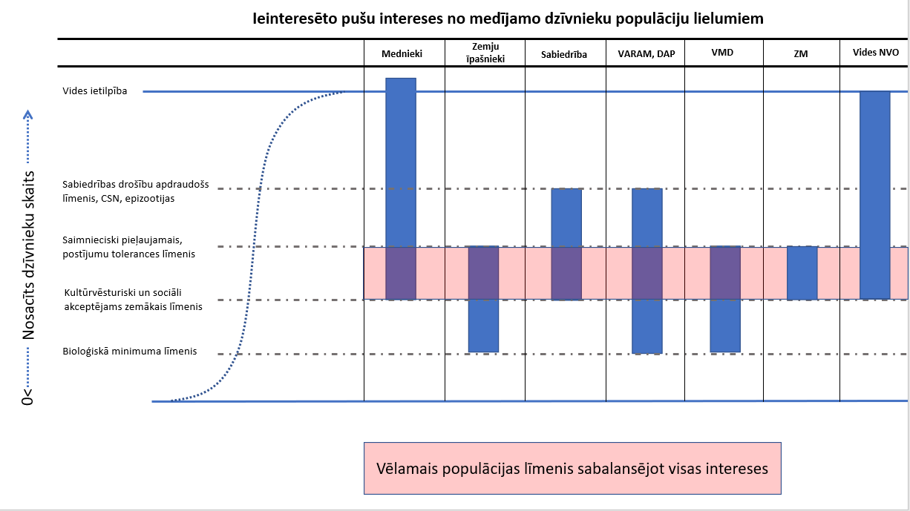
2. attēls piemērs iespējamam ieinteresēto pušu viedoklim par vēlamajiem medījamo dzīvnieku populāciju lielumiem
    - izstrādāt rekomendācijas, kā lēmumu pieņemšanā par populāciju apsaimniekošanu (palielināt, saglabāt, samazināt) un pieļaujamā nomedīšanas apjoma noteikšanā efektīvi iesaistīt tieši ieinteresētās puses.
    - izstrādāt limitu noteikšanas algoritmus, ietverot tajos populāciju stāvokļa izmaiņu tendences, lai iespējami īsā laikā (periods noskaidrojams datu analīzes ceļā) panāktu vēlamo rezultātu.
    - sagatavot zinātniski pamatotus ieteikumus nomedīšanas limitu izlietojumam laikā un telpā (kā alternatīvu izvērtējot arī limitu izlietojumu uzskaites vienības ietvaros bez minimālās platības ierobežojumiem kādas sugas medīšanai), kā arī optimālas dzimumu un vecuma struktūras veidošanai. Izvērtēt katras pārnadžu sugas limitēšanas nepieciešamību (piedāvāt robežu, virs kuras nomedīšanas limitu nenosaka, robežu, zem kuras medīšana būtu jāsāk limitēt, un robežu, zem kuras medības jāpārtrauc).
    - sagatavot priekšlikumu sugas apsaimniekošanas plāna struktūrai – tā saturam, saskaņošanai ar tieši ietekmētajām pusēm un izpildes izsekojamībai.
- Sasniedzamais rezultāts un sagaidāmais efekts.
  - Sagatavots piedāvājums medījamo briežu dzimtas pārnadžu populāciju stāvokļa novērtēšanas, nomedījamo dzīvnieku skaita apjoma noteikšanas un nomedīto dzīvnieku skaita kontroles kārtības un metodikas pilnveidošanai. Piedāvājums satur:
    - literatūras studijas, kurās apzinātas metodikas, kritēriji un parametri. Ar iegūtajām atziņām papildināts iepriekšējos pētījumos apzinātais.
    - metodiku medījamo pārnadžu sugu populāciju dinamiskā līdzsvara modelēšanai, kurā
      - medījamo dzīvnieku populācijas tiek vērtētas pietiekoši lielās teritorijās (iespējams, esošo valsts virsmežniecību vai Latvijas ainavzemju ietvaros), nosakot tajās populāciju ilgtspējas nodrošināšanai nepieciešamo dzīvnieku skaitu (“populācijas labvēlīga statusa kritisko robežu”);
      - tiek izveidota operatīva un ticama informācijas apmaiņas sistēma par medību rezultātiem, saistot ar ģeogrāfiskajām koordinātēm;
      - medniekiem netiek ierobežots viņu rīcībā esošo nomedīšanas atļauju skaits, to ierobežojot kopējā teritorijā;
      - tiek saglabāta atļauju sistēma, un tā tiek stingri uzraudzīta no valsts puses, lai atšķirtu likumīgu medību tiesību izmantošanu no nelikumīgas;
      - medījamo dzīvnieku populācija un tās tendences tiek vērtētas (modelētas) zinātniski, izmantojot precīzus un ticamus datus par medību rezultātiem, to papildinot ar metodiski plānotām kontroluzskaitēm pavasarī iepriekš noteiktos maršrutos (pēc Meža resursu monitoringa principa), iesaistot VMD reģionu darbiniekus, un izmantojot pārnadžu postījumu monitoringa datus;
      - medību saimniecības pārvaldība lokālā līmenī notiek, vienojoties medību tiesību lietotājiem un zemes īpašniekiem (valdītājiem), valsts vara šajā procesā neiejaucas;
    - skaitlisku modelēšanu un algoritmus;
    - testētu un aprobētu modeli populāciju dinamiskā līdzsvara modelēšanai;
    - rekomendācijas, kas izriet no medījamo pārnadžu sugu populāciju dinamiskā līdzsvara metodikas un modeļa.
- Nepieciešamais LVM finansējums.
Pētījumam nepieciešamais finansējums ir ieplānots LVM izpētes izmaksās.
- Iespējas piesaistīt ārēju finansējumu.
Ir pieejami MSAF līdzekļi medījamo dzīvnieku faunas pētījumu projektiem.
- Iespējamie izpildītāji un partneri.
Darbu iespējamais izpildītājs – LVMI Silava, kuram ir visas vajadzīgās kompetences un spēja veikt pētījumu nepieciešamajā kvalitātē – medību fauna un medniecība ir viens no LVMI “Silava” pētniecības virzieniem. LVM iepriekš ir bijusi sekmīga sadarbība vairākos pētījumos.
- Cita informācija.
Domājamais sadarbības modelis pētījuma izpildes laikā:
darbu izpildītājs nodrošina darbu izpildi saskaņā ar iepriekš saskaņotu darbu plānu. Darba gaitā paredzēti divi starpziņojumi. Reizi mēnesī vai pēc atsevišķo starpziņojumu iesniegšanas darbu izpildītājs iepazīstina pasūtītāja puses projekta grupu, kurā var būt pārstāvēti arī ieinteresēto pušu – zemes īpašnieku, mednieku un VMD – pārstāvji, par pētījuma gaitu un gūtajām atziņām. Šo tikšanos mērķis ir uztvert ieinteresēto pušu attieksmi pret to vai citu pieeju pētāmo jautājumu risināšanai un laicīga iespējamo risku pamanīšana.
- Dokumenta sagatavotājs, datums.
Mārtiņš Gūtmanis, Mežkopības izpilddirektors, 2022. gada 30. maijā.

